PRESSEMITTEILUNG

progros Einkaufsgesellschaft mbH

progros besteht Re-Zertifizierung
progros, die seit 2020 als erste und einzige Einkaufscompany der Hotellerie komplett ISO-zertifiziert ist, hat ihre Re-Zertifizierung mit Bravour bestanden. Die ISO-Zertifizierung umfasst den kompletten Einkauf, das qualitätsgeprüfte Lieferantenmanagement, Compliance-Regeln, Code of Conduct, Weiterbildung sowie das Abrechnungs-, Rückvergütungs- sowie Risikomanagement.

Eschborn, 24. April 2023. „We did it again! Für die Re-Zertifizierung durch die DEKRA haben wir in den vergangenen Monaten wiederholt unseren kompletten Einkaufsprozess von A bis Z auf den Kopf und Prüfstand gestellt. Nach der ersten ISO-Zertifizierung vor drei Jahren und den jährlichen Überwachungsaudits, haben wir nun die turnusgemäße Re-Zertifizierung nach ISO 9001:2015 mit Bravour bestanden. Wir schaffen durch das ISO-zertifizierte Qualitäts- und Servicemanagement die Grundlagen für Transparenz, Revisionssicherheit und Effizienz für alle Netzwerkpartner – sowohl für die rund 900 Privathotels und Hotelketten als auch unsere 600 qualitätsgeprüften Lieferpartner“, zeigt sich Jochen Oehler, Geschäftsführer, überzeugt. Die progros war und bleibt damit die erste Einkaufs- und Beratungscompany der Hospitality-Branche, deren Einkauf nach ISO 9001:2015 DEKRA-zertifiziert ist. „Beim Einkauf – gerade in der Top-Hotellerie – geht es um viel Geld. Und es geht um Vertrauen und Zuverlässigkeit. Daher ist es für uns ein ganz besonderes Anliegen, die Effizienz und Korrektheit unserer Prozesse und Abläufe bis ins kleinste Detail über eine neutrale Zertifizierung offiziell prüfen und dokumentieren zu lassen“, erklärt Oehler. Die Zertifizierung umfasst alle einkaufsrelevanten Bereiche – Lieferantenmanagement, Lieferantenbewertung und Kennzahlensystem, Ausschreibungsverfahren, Vergaberichtlinien, Angebotsvergleiche und -auswertungen, Rückvergütungsermittlung, -abrechnung und -bezahlung, Krisen- und Risikomanagement, Reklamationsmanagement, Nachhaltigkeit, Code of Conduct und Compliance Management sowie Dokumentation und Revisionssicherheit.

Transparenz durch DEKRA-Zertifizierung
Oehler: „Qualitäts- und Servicemanagement ist für uns ein täglicher Prozess. Hier gibt es kein „fertig“, weil sich Märkte, Technologien und Umfeldfaktoren aber auch unsere eigenen Ansprüche dynamisch weiterentwickeln.“ Die Re-Zertifizierung losgelöst davon, ist ein mehrmonatiger Prozess, bei dem gezielt jeder einzelne Arbeitsablauf im Unternehmen genau unter die Lupe genommen und auf Sinnhaftigkeit und Aktualität überprüft wird. „Durch den Re-Zertifizierungsprozess haben wir wiederholt wertvolle Impulse zu unserem bereits bestehenden Qualitätsmanagement hinzugewonnen, die die ganze progros-Community wieder einen guten Schritt voranbringen“, so Oehler.

progros
progros ist Komplettanbieter für Supply Chain Management-Lösungen in der Hotellerie. Das Leistungsspektrum umfasst die messbare Einkaufs- und Kostenoptimierung, das Beschaffungsmanagement für die Einrichtung und Ausstattung neuer Hotels (FF&E, OS&E), die Digitalisierung des kompletten procure-to-pay-Prozesses als auch ganzheitliche Strategieberatung. Das jährliche Beschaffungsvolumen liegt bei circa 170 Millionen EUR. Die 1986 gegründete progros ist seit 2020 ISO-zertifiziert (ISO 9001:2015; DEKRA) und beschäftigt 40 Hospitality-Experten. Zu den Kunden gehören rund 900 Privathotels und Hotelketten in Deutschland, Österreich, Schweiz, Luxemburg und weiteren europäischen Ländern. Das qualitätsgeprüfte Lieferantennetzwerk umfasst 600 Anbieter und Dienstleister in allen Beschaffungsbereichen. www.progros.de

Pressekontakt:
progros Einkaufsgesellschaft mbH, Eschborn
Anke Cimbal, Tel.: + 49 (0) 61 96-50 17-0, Mobil: + 49 (0) 172 6704361
E-Mail: presse@progros.de, Web: www.progros.de

Aktuelle Pressefotos und die neuesten Pressemeldungen stehen für Sie im Internet zum Download unter www.progros.de im Bereich Presse zur Verfügung.

Folgende Pressefotos stehen für Sie zum Download bereit oder können angefragt werden:

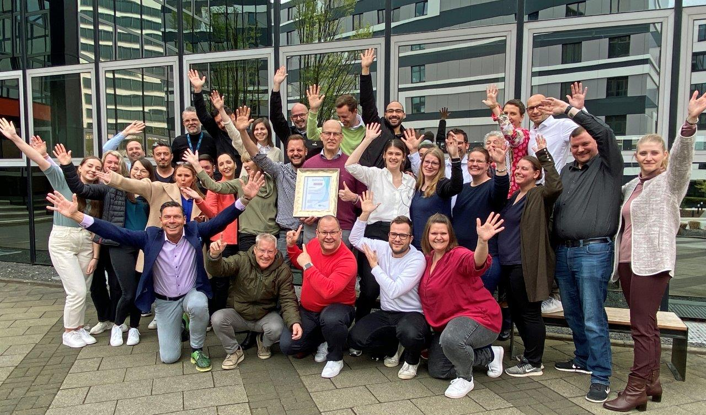
Zertifizierung frisch aufgelegt: In der progros-Zentrale in Eschborn freut sich das Team über die bestandene Re-Zertifizierung nach ISO 9001:2015 von DEKRA.

„Wir schaffen durch das ISO-zertifizierte Qualitäts- und Servicemanagement die Grundlagen für Transparenz, Revisionssicherheit und Effizienz für alle Netzwerkpartner – sowohl für die rund 900 Privathotels und Hotelketten als auch unsere 600 qualitätsgeprüften Lieferpartner“, sagt Jochen Oehler, Geschäftsführer progros.

